RAPPORT — PROJET 4
Jenkins Multibranch Pipeline + Blue Ocean avec Docker

Introduction
Dans le cadre de ce projet, nous avons mis en place une pipeline CI/CD avancée en utilisant Jenkins exécuté dans un environnement Docker. L’objectif principal est d’automatiser le cycle de vie d’un projet Java basé sur Maven, tout en intégrant la gestion de plusieurs branches grâce au mode Multibranch Pipeline.
Ce projet introduit également l’utilisation de Blue Ocean, une interface graphique moderne permettant de visualiser clairement les différentes étapes du pipeline ainsi que l’état des builds. Cette approche permet d’améliorer la productivité, la qualité du code et la détection rapide des erreurs.

1. Mise en place de l’environnement
Nous avons démarré Jenkins à l’aide de Docker afin d’éviter toute installation locale complexe.
La commande utilisée est :
docker compose up -d --build
Une fois le conteneur lancé, Jenkins est accessible via :
http://localhost:8080
L’assistant de configuration étant désactivé, l’accès à Jenkins est immédiat.
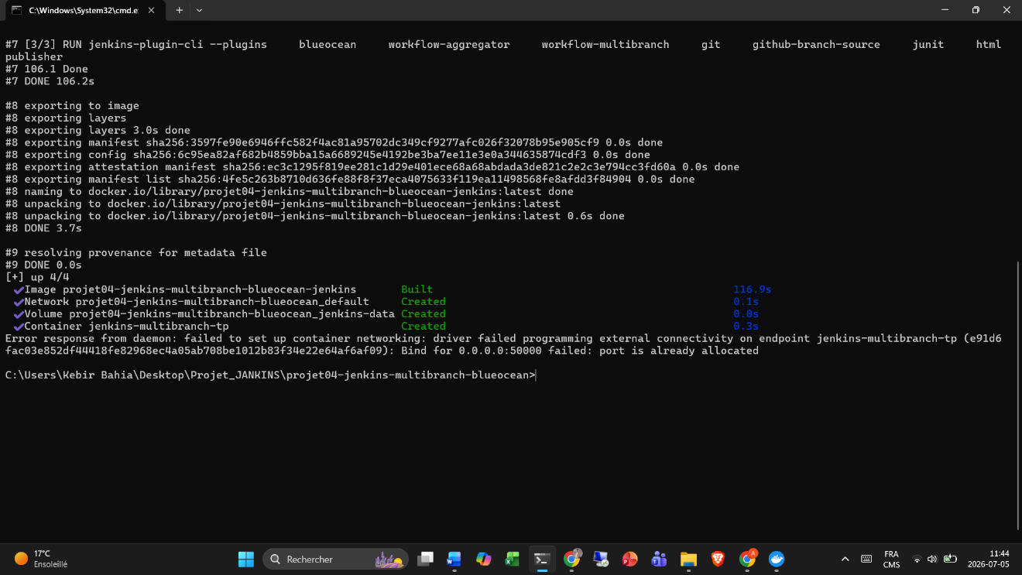
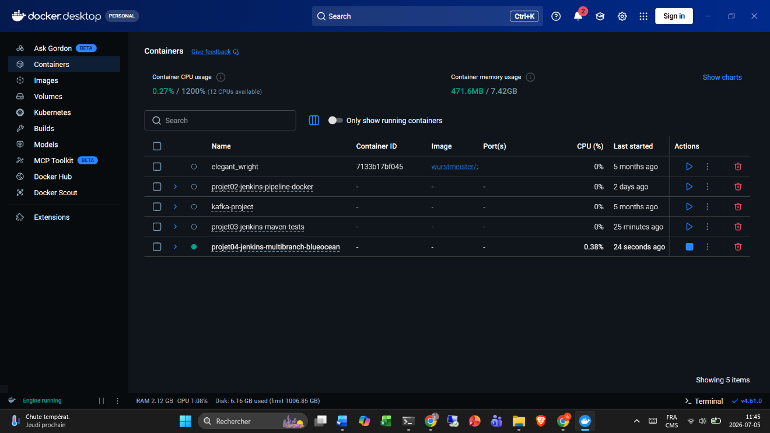
2. Création du dépôt GitHub
Un dépôt GitHub nommé demo-pipeline a été créé afin d’héberger le projet Maven.
Les fichiers suivants ont été ajoutés :
- pom.xml
- Jenkinsfile
- .gitignore
- dossier src/
Problème rencontré
Lors de l’ajout du projet, le dossier src/ ne pouvait pas être uploadé directement sur GitHub.

✅ Solution
Nous avons ajouté les fichiers Java contenus dans ce dossier, ce qui a permis à GitHub de reconstruire automatiquement la structure complète du projet.

📂 Structure finale
src/
├── main/java/com/exemple/App.java
└── test/java/com/exemple/AppTest.java

3. Gestion des branches
Afin de tester le fonctionnement du pipeline multibranch, une deuxième branche a été créée :
git switch -c dev
git push -u origin dev
Le dépôt contient donc :
- une branche main
- une branche dev

4. Création du pipeline Multibranch
À l’aide de l’interface Blue Ocean, un pipeline a été créé en connectant Jenkins au dépôt GitHub.
Jenkins analyse automatiquement le dépôt et détecte les différentes branches contenant un Jenkinsfile.
Chaque branche est alors associée à un pipeline indépendant.

5. Configuration du Jenkinsfile
Le fichier Jenkinsfile définit les différentes étapes du pipeline :
- Checkout : récupération du code source
- Build : compilation du projet
- Test : exécution des tests unitaires
- Package : génération du fichier JAR
- Analyse : vérification du code (Checkstyle)
Le pipeline utilise la commande :
mvn -B clean package
qui enchaîne automatiquement compilation, tests et packaging.
Les résultats des tests sont publiés grâce à :
junit '**/target/surefire-reports/*.xml'
et le fichier JAR est archivé avec :
archiveArtifacts artifacts: 'target/*.jar'

6. Résultats obtenus
Après exécution du pipeline, les résultats suivants ont été observés :
- Compilation réussie
- Tests unitaires exécutés avec succès
- Génération du fichier JAR
- Pipeline terminé avec succès
Résultat :
Tests run: 3, Failures: 0, Errors: 0
BUILD SUCCESS

7. Visualisation avec Blue Ocean
L’interface Blue Ocean permet de visualiser :
- les différentes branches (main, dev)
- les étapes du pipeline (Checkout, Build, Test, Package, Analyse)
- l’état des builds (succès ou échec)
Chaque étape est affichée de manière graphique, ce qui facilite la compréhension du processus.
8. Test d’erreur
Afin de vérifier le comportement du pipeline en cas d’erreur, une modification a été effectuée dans le fichier AppTest.java :
assertEquals(5, App.addition(2,3));
remplacé par :
assertEquals(6, App.addition(2,3));

Résultat
- Le pipeline de la branche dev échoue
- La branche devient rouge dans Blue Ocean
- La branche main reste fonctionnelle
Correction
Après correction de la valeur attendue, le pipeline redevient vert.

9. Captures à inclure dans le rapport
- Interface Blue Ocean
- Pipeline des stages
- Résultats des tests
- Artefact JAR généré

Conclusion
Ce projet a permis de mettre en œuvre une pipeline CI/CD complète en utilisant Jenkins avec Docker. L’utilisation du mode Multibranch a facilité la gestion de plusieurs branches de développement, tandis que Blue Ocean a offert une visualisation claire et intuitive des pipelines.
Nous avons également appris à automatiser les différentes étapes d’un projet Maven, à exécuter des tests unitaires et à gérer les erreurs de manière efficace. Ce type d’architecture est essentiel dans les

